Okręgowy Szpital Kolejowy w Katowicach - s.p.z.o.z.
Panewnicka 65
40-760 Katowice

Pismo: TZM/08/P/17 Katowice dnia: 2017-06-05

O D P O W I E D Ź

na zapytania w sprawie SIWZ - 31
Szanowni Państwo,
Uprzejmie informujemy, iż w dniu 2017-05-16 do Zamawiającego wpłynęła prośba o wyjaśnienie zapisu Specyfikacji Istotnych Warunków Zamówienia, w postępowaniu prowadzonym na podstawie przepisów ustawy z dnia 29 stycznia 2004 roku Prawo Zamówień Publicznych (Dz. U. z 2015 r. poz. 2164 z późn. zm.) w trybie przetargu nieograniczonego, na:
Dostawę sprzętu jednorazowego oraz wielorazowego użytku,

Treść wspomnianej prośby jest następująca:

Pakiet nr 1, poz. 2
- Zwracam się z prośbą o doprecyzowanie jakiej strzykawki oczekuje Zamawiający: Luer czy Luer-Lock, dwu czy trzyczęściowej?
Odp.:
Zamawiający wyjaśnia, iż w Pakiecie nr 1 poz.2 oczekuje strzykawki dwuczęściowej Luer.

Pakiet nr 1, poz. 5
- Czy Zamawiający dopuści podanie ceny za opakowanie strzykawki a'80 szt. z odpowiednim przeliczeniem ilości w formularzu asortymentowo-cenowym?
Odp.:
Zamawiający dopuszcza w Pakiecie nr 1 poz.5 podanie ceny za opakowanie strzykawki a'80 szt. z odpowiednim przeliczeniem ilości.

Pakiet nr 1, poz. 7
- Czy Zamawiający dopuści strzykawki ze skalą rozszerzoną do pojemności 50/60ml?
Odp.:
Zamawiający dopuszcza w Pakiecie nr 1 poz.7 strzykawki ze skalą rozszerzoną do pojemności 50/60ml.

Pakiet nr 2, poz. 1
- Zwracam się z prośbą o dopuszczenie możliwości zaproponowania w tej pozycji igieł bezpiecznych w standardowych, najczęściej używanych rozmiarach: 0,6x30, 0,7x40, 0,8x40 i 0,9x40 mm. Pozostałe parametry zgodnie z SIWZ.
Odp.:
Zamawiający nie zmienia pierwotnych zapisów SIWZ.

Pakiet nr 2, poz. 2
- Czy Zamawiający wydzieli pozycję z pakietu? Podział pakietu zwiększy konkurencyjność postępowania, umożliwi również złożenie ofert większej liczbie wykonawców a Państwu pozyskanie rzeczywiście korzystnych ofert jakościowych i cenowych.
Odp.:
Zamawiający nie zmienia pierwotnych zapisów SIWZ.

Pakiet NR 3, poz. 1
- Proszę o odpuszczenie igły w rozmiarze 0,45x25 zamiast 0,45x22 mm, oraz 0,5x25 mm, zamiast 0,5x19 mm. Pozostałe parametry zgodne z SIWZ.
Odp.:
Zamawiający dopuszcza w Pakiecie nr 3 poz.1 igły w rozmiarze 0,45x25 zamiast 0,45x22 mm, oraz 0,5x25 mm, zamiast 0,5x19 mm. Pozostałe parametry zgodne z SIWZ.
Pakiet nr 5
- Proszę o dopuszczenie możliwości zaoferowania w tej pozycji kolca do przelewania płynów - wyposażony jest w dwa spiczaste kolce i poręczną płytkę uchwytową, łatwy w obsłudze. Obustronny kolec posiada kanał płynowy i powietrzny, pozwala na higieniczne przelewanie i mieszanie leków, lub innych roztworów z dwóch pojemników. Osłonki na kolce zapewniają aseptykę i bezpieczeństwo pracy z przyrządem (zdjęcie poniżej)

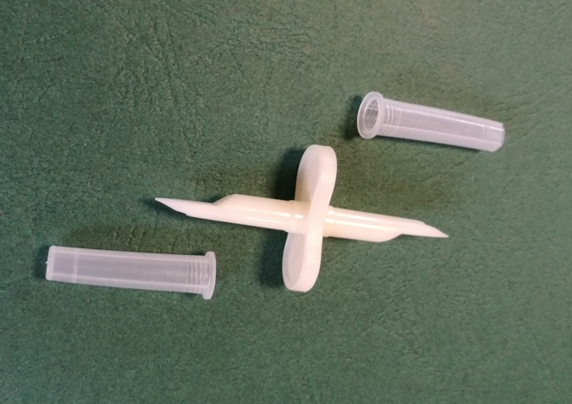
Odp.:
Zamawiający nie precyzuje szczegółowo opisu dot. kolca do przelewania płynów w tym zakresie.

Pakiet nr 7
- Proszę o dopuszczenie strzykawki do insuliny 0,5 ml z igłą wtopioną w rozmiarze 0,33x12 mm.
Odp.:
Zamawiający dopuszcza w Pakiecie nr 7 strzykawkę do insuliny 0,5 ml z igłą wtopioną w rozmiarze 0,33x12 mm.

Pakiet nr 9
- Czy Zamawiający dopuści kaniulę bezpieczną wykonaną z kompatybilnego poliuretanu, z samozamykającym się korkiem portu bocznego, z zastawką antyzwrotną, pełniąca funkcję filtra hydrofobowego, z trzpieniem powyżej krawędzi korka, z 4 paskami radiocieniującymi, w opakowaniu blister-pack - papier klasy medycznej w rozmiarach:

Rozmiar kaniuli (GAUGE) | Rozmiar cewnika w mm | Przepływ ml/min
14 G | 2,0 x 45 | 290
16 G | 1,70 x 45 | 180
17 G | 1,50 x 45 | 140
18 G | 1,20 x 45  1,20 x 32 | 90
20 G | 1,00 x 32 | 57
22 G | 0,80 x 25 | 33
Odp.:
Zamawiający nie zmienia pierwotnych zapisów SIWZ.

Pakiet nr 10
- Proszę o dopuszczenie kaniuli wykonanej z FEP. Pozostałe parametry zgodne z SIWZ.
Odp.:
Zamawiający nie zmienia pierwotnych zapisów SIWZ.

Pakiet nr 10
- Proszę o dopuszczenie kaniuli wykonanej z PUR. Pozostałe parametry zgodne z SIWZ.
Odp.:
Zamawiający nie zmienia pierwotnych zapisów SIWZ.

Pakiet nr 13, poz. 1 i 2
- Czy Zamawiający wydzieli pozycję z pakietu? Podział pakietu zwiększy konkurencyjność postępowania, umożliwi również złożenie ofert większej liczbie wykonawców a Państwu pozyskanie rzeczywiście korzystnych ofert jakościowych i cenowych.

Odp.:
Zamawiający nie zmienia pierwotnych zapisów SIWZ.

Pakiet nr 13, poz. 1
- Czy Zamawiający dopuści przyrząd do przetaczania płynów infuzyjnych z igłą biorczą dwukanałową, ścięta standardowo? Pozostałe parametry zgodne z SIWZ.
Odp.:
Zamawiający dopuszcza w Pakiecie nr 13 poz.1 przyrząd do przetaczania płynów infuzyjnych z igłą biorczą dwukanałową, ściętą standardowo. Pozostałe parametry zgodne z SIWZ.

Pakiet nr 13, poz. 3
- Zwracam się z prośba o dopuszczenie zestawu do przetoczeń płynów infuzyjnych z precyzyjnym regulatorem przepływu 0- 300 ml/min. Pozostałe parametry zgodne z SIWZ.
Odp.:
Zamawiający dopuszcza w Pakiecie nr 13 poz.3 zestaw do przetoczeń płynów infuzyjnych z precyzyjnym regulatorem przepływu 0- 300 ml/min. Pozostałe parametry zgodne z SIWZ.

Pakiet nr 14, poz. 4
- Zwracam się z prośba o dopuszczenie kranika z drenem o długości 7 cm lub 10 cm. Pozostałe parametry zgodne z SIWZ.
Odp.:
Zamawiający nie zmienia pierwotnych zapisów SIWZ.

Pakiet nr 15
- Czy Zamawiający dopuści możliwość zaoferowania w tej pozycji kranika i drenu o długości 150 cm pakowanych oddzielnie?
Odp.:
Zamawiający dopuszcza w Pakiecie nr 15 kranik i dren o długości 150 cm pakowanych oddzielnie.

Zamawiający

